（注意：投稿论文必须为word版格式，为了与方正排版系统兼容，请尽量用低版本word版）
论文题目
（论文题目应以恰当、简明的词语反映文稿内容的逻辑组合，应便于编制题录、索引和检索，一般不超过20个字。）
合肥都市圈农产品冷链物流网络构建
张三¹，李四¹，王小五² ，吕小六²
- 西安文理学院 化学工程学院，西安（注：省会城市不写省的名称） 710065；2. 延安大学 化学与化工学院，陕西 延安（注：非省会城市写省的名称） 716000）

摘要：摘要内容从研究“目的”“方法”“结果”及“结论”等角度分别填写，但不出现“目的”“方法”“结果”及“结论”等字样，应写成报道性文摘，尽量用量化指标进行描述，勿笼统泛谈。摘要应具有相对独立性和自含性，突出创新研究成果，包括得到的数学表达式；但一般不分段，不应出现图表、非公知公用的符号、缩略语，参考文献序号。中文摘要的篇幅为100～300字。中英文摘要不应与论文的前言或结论雷同，不做解释、介绍。
关键词：新科学；新技术；新方法
(３～5组关键词为宜。关键词之间用“；”间隔开。关键词尽量从《汉语主题词表》中选用。未被《汉语主题词表》收录的新学科、新技术中的重要术语以及文章题名中的人名、地名也可作为关键词标注。)
中图分类号：（《中国图书馆分类法》（第五版）对论文进行学科类别分类）
文献标志码：
英文题目（实意词首字母大写）
Construction of Cold Chain Logistics Network for Agricultural Products in Hefei Metropolitan Area
Zhang San¹，Li Si¹，Wang Xiaowu²，Lyu Xiaoliu²
（1.School of Chemical Engineering, Xi’an University, Xi’an 710065, China；
2.School of Chemical and Chemical Engineering, Yan’an University, Yan’an 716000, China）

Abstract: xxxxxx xxxx xxx xxxxx xxx xxxxx xxxxx xxxxxxx xxxx xxxx xxxxx xxxx xxx xxx xxxxxxx xxxxxx xxxxxxxx xxxxxxxxx xxxxxxx xx xxxxx xxxxxxx xxx xxxxx xxxxxxxx xxxxx xxxxxxx xxxx xxxx xxxxx xxxx xxx xxx xxxxxxx xxxxxxxxxxxxxx xxxxxxxxx xx xxxxx xxxx xxxxxxxxxxxxxx xxxxx xxxxxxx xxxx xxxx xxxxx.
Key words: new science; new technology; new method (首字母小写，与中文关键词相对应，专有名词首字母大写)
（正文开始的引言部分，直接写，不加“引言”作为标题。请注重引言的书写，除国际最新研究状况外，应尽量引用国内相关领域研究近况。正文汉字统一使用五号宋体，单倍行距，所有西文字母、数字、符号统一使用五号Times New Roman。）
运动目标检测( moving object detection，MOD) 是从视频序列图像的背景中分离出运动目标，在很多应用图像处理和计算机视觉中，运动目标检测是图像处理环节中的关键技术之一，准确地检测出运动目标是目标识别和目标跟踪的前提^{[1-2]}。相对于深度学习的方法，比较常用的运动目标检测算法有光流法、帧差法和背景差法^{[3]}。……（每个英文简写（包括图表中）在第一次出现时，都应有其对应的中文（或英文）全称，英文首字母小写）（参考文献需按顺序引用, 不能在[3]引用前先引用[4]）
（正文标题层级采用如下编号格式：
一级标题：1，2，3，…
二级标题：1.1，1.2，1.3，…
三级标题：1.1.1，1.1.2，1.1.3，…
四级标题：1)，2)，3)，…）
1 基础理论（宋体小四）
  - 光流法原理（黑体五号）
假设视频图像某一帧的一个位置为（x，y）的像素在时间维度t下的光强度I（x，y，t），移动（dx，dy）的距离到达连续的下一帧之后所用时间为dt，基于光流法的假设认为像素在移动前后的光强度是不变的。即：
（所有的变量都用斜体，矢量（向量）、矩阵采用黑斜体表示，在图、表、公式、正文以及中英文摘要中严格一致。
公式中如果有乘法运算，如：a,b,c,d相乘表示为 abcd，量值的乘法运算不再用（·）或（×）表示。（·）表示两个矢量或者矩阵的点（标）乘（结果是标量），而（×）表示两个矢量或者矩阵的叉（矢）乘（结果是矢量）。如果是两个矢量或者矩阵的运算，请一定要注意两个变量必须是黑斜体!!!）
1.2 帧差法原理（黑体五号）
……
2 结果与讨论 （宋体小四）
2.1 锌胁迫对发芽势的影响（黑体五号）
……
（图、表选最必要的，切勿过大。插图要求显示清哳，层次分明。可采用（建议）多色彩图,用计算机软件绘制。图的输出格式是JPG。所有表格均采用三线表，请根据内容合理设计，务求准确、简洁、美观。）
表 1石墨炉升温程序
步骤 | 温度/℃ | 斜坡时间/s | 持续时间/s | 氩气流量/(mL·min⁻¹)
干燥1 | 110 | 1 | 30 | 250
干燥2 | 130 | 15 | 30 | 250
灰化 | 900 | 10 | 20 | 250
原子化 | 2 200 | 0 | 5 | 0
净化 | 2 450 | 1 | 3 | 250
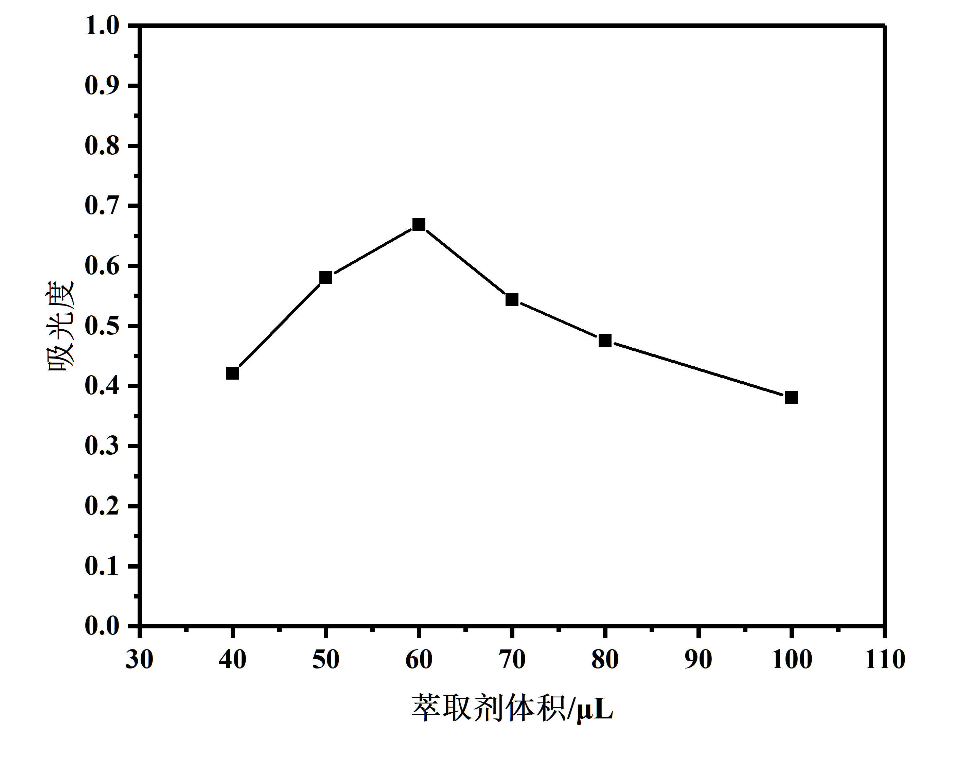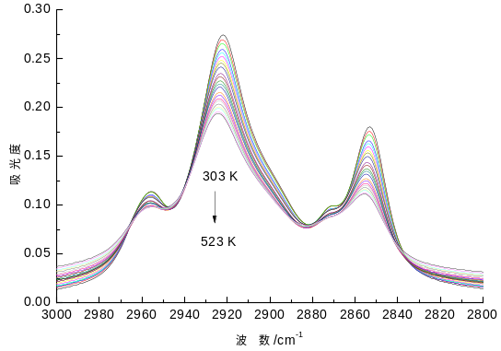
图1 萃取剂体积对吸光度的影响 图2 机油分子结构一维变温MIR光谱
（图、表中文字、符号用小5号宋体，采用中文。图题（在图的下方）和表题（在表的上方）采用中文小5号黑体，图、表中的内容采用中文小5号宋体，不需要提供英文图表题目。图可以有简明的图例、图注或说明，图注或说明的末尾应加‘。’。图注分为图元注和整图注，图元注置于图题的上方，整图注置于图题的下方。表可以有表注，应置于表的下方，表注的末尾加‘。’。
坐标曲线的标目应分别置于横、纵坐标轴的外侧，一般居中排。表格应有表头，表头中不准许使用斜线。当坐标曲线的标目和表格中某一栏目同时用量和单位表示时，应采用“量的符号或名称/单位符号”的标准化形式，如：c_{B}/(mol·L⁻¹)、v/(m·s⁻¹)。）
2.2 锌胁迫对发芽率的影响（黑体五号）
……
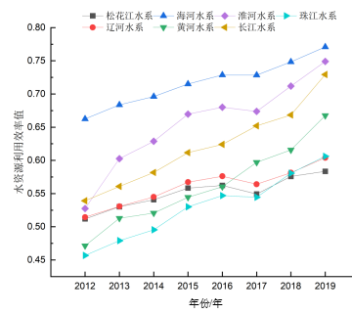
图3 2012-2019年中国七大水系新型城镇化综合指数值
（图表中文字、符号应分清大小写、正斜体、黑白体等。图表中的术语、符号、单位应对应一致，并与正文严格一致。
插图、表格分别按序号由小到大依次出现，图序、表序在内文中以及在图、表前文字中对应标注。表文中应避免图与表或与文字表述的重复，应遵循要图不要表，要表不要图的原则。）

3 结论（宋体小四）（标题一般是“结论”，或者“结论与展望”，“结论与启示”；一般不要写“结束语”）
……
（在研究结果与讨论的基础上总结出本文得到的重要论点。）
（其他注意事项：
1）数字、量和单位的使用必须按国务院《关于在我国统计表实行法定计量单位的命令》执行，不允许使用非法定计量单位。
2）物理量符号和单位应符合国家标准和国际标准。外文字母必须分清大小写、正斜体( 包括黑正体、黑斜体及白正体、白斜体) 。
3）上下角的字母、数码和符号，其位置高低应区分明显；容易混淆的外文字母、符号，请在第一次出现时注明。
4）数字应符合《关于出版物上数字用法的试行规定》，尽量使用阿拉伯数字。）
[参考文献]
注意事项：
1.参考文献引用数量应不少于10篇，请引用国内外高水平期刊最近刊出的文章，以突显出文章内容对读者的重要性。
2.参考文献序号以文中出现先后顺序编排，采用右上角标（如^{[1]}、^{[4-5]}），文中、文后一一对应，每条文献只与一个序号相对应。
3.参考文献作者为多位时，请写出前三位作者，其后写等(外文用“et al”)。
4.主要的引文格式：（注意其中的著录符号除“.”外，“：”、“，”、“；”、“//”、“（）”、“[]”、“/”、“-”均应该同标点符号一样采用全角录入！！！）
著录格式与示例：
A图书
著录格式：
主要责任者.题名：其他题名信息[文献类型标识/文献载体标识].其他责任者.版本.出版地：出版者，出版年：引文页码.获取和访问路径.永久标识符.
示例：
[1] 张伯伟.全唐五代诗格汇考[M]. 南京：江苏古籍出版社，2002:288.（引文参考文献，标注具体页码）
[2] 康熙字典：巳集上 水部[M]. 影印本.北京：中华书局，1962:50.（没有主要责任者）
[3] 扬奎斯特，萨金特.递归宏观经济理论[M]. 杨斌，王忠玉，陈彦斌，等，译. 2版. 北京：中国人民大学出版社，2010：798.（引文参考文献，标注具体页码）
[4] Praetzellis A. Death by theory：a tale of mystery and archaeological theory [M/OL]. Rev. ed. [S. 1.]：Rowman & Littlefield Publishing Group，Inc.，2011：13. http://lib.myilibrary.com/Open.aspx?id=293666.
B图书中的析出文献
著录格式：
析出文献主要责任者. 析出文献题名：析出文献其他题名信息[文献类型标识/文献载体标识]. 析出文献其他责任者//图书主要责任者. 图书题名：其他题名信息. 版本. 出版地：出版者，出版年：析出文献页码. 获取和访问路径. 永久标识符.
示例：
[1] 阿扬. 谈谈记忆：与诺贝尔获奖得者埃里克·坎德尔的问答[M]. 姜海伦，译//《环球科学》杂志社. 认识记忆力：关于学习、思考与遗忘的脑科学. 北京：机械工业出版壮，2023：15-18.
[2] 马克思. 政治经济学批判[M]//马克思，恩格斯.马克思恩格斯全集：第35卷. 2版. 北京：人民出版社，2013：302.
[3] Roberson J A，Burneson E G. Drinking water quality standards，regulations and goals [M/OL]//American Water Works Association.Water quality & treatment：a handbook on drinking water. 6th ed. New York：McGraw-Hill，2011：1.1-1.36. http://lib.myilibrary.com/Open,aspx?id=291430.
C连续出版物中的析出文献
著录格式:
析出文献主要责任者. 析出文献题名：析出文献其他题名信息[文献类型标识/文献载体标识]. 析出文献其他责任者. 连续出版物题名：其他题名信息，年，卷(期/版次):页码. 获取和访问路径. 永久标识符.
注：外文期刊作者的一般格式是名在前，姓在后。请改为姓在前（首字母大写），名在后（只写首字母并且大写）；刊名的首字母及各个实词的首字母大写。
示例：
[1] 丁文详. 数字革命与竞争国际化[N]. 中国青年报，2000-11-20（15）.
[2] 于潇，刘义，柴跃廷，等. 互联网药品可信交易环境中主体资质审核备案模式[J]. 清华大学学报（自然科学版），2012，52（11）：1518-1523.
[3] 张群，程志宝，石志飞. 惯性增强动力吸振器-浮置板轨道低频减振性能研究[J/OL]. 铁道学报，2024-05-09. https://kns.cnki.net/kcms/detail/11.2104.u.20240507.1737.002.html.
[4] Veen P H v d，Muller M，Vincken K L，et al. Longitudinal changes in br-ain volumes and cerebrovascular lesions on MRI in patients with manifest art-erial disease：the SMART-MR study[J/OL]. Journal of the Neurological Science-s，2014，337（1/2）：112-118. https://pubmed.ncbi.nlm,nih.gov/24314719/.DOI:10.1016/j.jns.2013.11.029. DOI:10.1016/j.jns.2013.11.029.
[5] Shan Y，Xu J，Sun X，et al. Preparation of AIN powder of low oxygen content via carbothermal reduction and nitridation by active gas exchange techn-ique[J]. Ceramics International，2020，46（13）：21182-21189.
D 会议录
D1析出文献形式出现的会议录
著录格式：
凡以图书、图书中的析出文献、连续出版物、连续出版物中的析出文献形式出现的会议录，其著录项目与著录格式应分别按其对应的有关规则处理。
示例：
[1] 牛志明，Swingland I R，雷光春. 综合湿地管理：综合湿地管理国际研讨会论文集[C]. 北京：海洋出版社，2012.
[2] 汪学军. 中国农业转基因生物研发进展与安全管理[C]//国家环境保护总局生物安全管理办公室. 中国国家生物安全框架实施国际合作项目研讨会论文集. 北京：中国环境科学出版社，2005：22-25.
[3] Fourney M E. Advances in holographic photoelasticity[C]//Gottenberg W G. Symposium on Applications of Holography in Mechanics，August 23-25，1971，University of Southern California，Los Angeles，Califiornia. New York：ASME，1971：17-38.
D2 会议录
著录格式：
主要责任者. 题名：其他题名信息[文献类型标识/文献载体标识]//会议名称，会议年份：引文页码. 获取和访问路径. 永久标识符.
示例：
- 李妍，王莹. 医疗机构保洁人员“一前五后”手卫生干预效果研究[C]//中华预防医学会医院感染控制分会第31次全国医院感染学术年会，2022：2.
- Yu Yang，Pan Erting，Wang Xinya，et al. Unmixing before fusion：a gene-ralized paradigm for multi-source based hyperspectral image synthesis[C/OL]//CVPR，2024：4. https://openaccess.thecvf.com/content/ CVPR2024/html/Yu_Unmixing_Before_Fusion_A_Generalized_Paradigm_for_Multi-Source-based_Hyper- spectral_Image_CVPR_2024_paper.html.
E学位论文
著录格式：
主要责任者. 题名：其他题名信息[文献类型标识/文献载体标识].学位授予单位所在地：学位授予单位，学位授予年：引文页码. 获取和访问路径. 永久标识符.
示例：
[1] 杨泽域. 基于系统不变量的PLC脆弱性分析与攻击检测研究[D]. 杭州：浙江大学，2023：19-34.
[2] 金燕萍. 社交媒体时代的虚假信息研究[D/OL]. 温州：温州大学，2020：16. https://d.wanfangdata. com.cn/thesis/D02216281.
[3] Cairns B R. Infrared spectroscopic studies of solid oxygen[D]. Berkeley：University of California，Berkeley，1965：15.
[4] Christou A. Improving knowledge graph understanding with contextual view-s[D/OL]. Ohio：Wright State University，2024：18. http：//rave.ohiolink.edu/etdc/view?acc_num=wright1715878159408301.
F 报告
著录格式：
凡以图书、图书中的析出文献、连续出版物、连续出版物中的析出文献形式出现的报告，其著录项目与著录格式应分别按其对应的有关规则处理。除此之外的报告应按以下格式著录：“主要责任者题名：其他购名信息：报告编号[文献类型标识/文献载体标识]. 发布日期：引文页码. 获取和访问路径. 永久标识符.”
示例：
[1] 汤万金，杨跃翔，刘文，等. 人体安全要技术国二研制最终报告：7178999X-2006BAK4A10/10.2013 [R/OL]. 2013-09-30. http://1wwnstrs.cn/xiangxiBG.aspx? id=41707.
[2] Calkin D E，Ager A A，Thompson M P，et al. A comparative risk assess-ment framework for wildland fire maragemen：the 2010 cohesive strategy scien-ce report：RMRS-GTR-262[R/OL]. 2011：8-9. https://ww.fs.usda.gov/rm/pubs/rmrs_gtr262.pdf.
[3] U.S. Department of Transportation Federal Highway Adminisration. Guidelin-es for handling excavated acid-producing materials：PB 91-194001[R].Springfiel-d：U.S. Department of Commerce National Information Service，1990：25.
G 专利
著录格式：
专利申请者/所有者. 题名：其他题名信息：专利申请号[文献类型标识/文献载体标识]. 公告(公开)日期：引文页码. 获取和访问路径. 永久标识符.
示例：
[1] 邓一刚. 全智能节电器：CN200610171314.3[P]. 2008-01-16：8-9.
[2] 西安电子科技大学. 光折变自适应光外差探测方法：CNO1128777.2[P/OL].
2002-03-06. http://211.152.9.47/sipoasp/zljs/hyjs-yx-new.asp?recid=01128777.2&leixin=0.
[3] Triscc Icap Pty Ltd. Storage and delivery system：AU2022228203A[P/OL]. 2022-10-06. https//worldwide.espacernet.com/patent/search/family/061561249/publi-cation/AU2022228203Al?q=AU202228203A.
H 网站、网页
凡以网页形式出现的图书、连续出版物、会议录、学位论文、报告、标准、专利、档案、地图、数据集、预印本，应按相应文献类型的规则著录，除此之外的网站、网页及其析出内容应按以下著录格式著录。
H1 网站
著录格式：
主要责任者. 题名：其他题名信息[文献类型标识/文献载体标识].（创建或修改日期）[引用日期].获取和访问路径.
示例 ：
[1] 中国国家博物馆[EB/OL]. [2025-05-06]. https://www.chnmuseum.cn/.
[2] Library of Congress[EB/OL]. [2020-06-12]. https://www.loc.gov.
H2 网页
著录格式：
主要责任者. 题名：其他题名信息[文献类型标识/文献载体标识].（创建或修改日期）[引用日期]. 获取和访问路径. 永久标识符.
示例：
[1] 高等教育文献保障系统. 馆际互借与文献传递服务[EB/OL]. [2025-06-21]. http://home.calis.edu.cn/pages/list.html?id=4101e184-7f64-4798-a5e1-8e37aa6994fc.
[2] [《昨日之歌》图书封面][EB/OL].（2015-09-18）[2023-03-06]. http://www.luxunmuseum.com.cn/ uploads/allimg/150813/1-150Q31952110-L.jpg.
[3] António M, Pepper L. Histórias de Portugal：livros caidos[EB/OL].（2019-07-13）[2025-01-02]. https://arquivo.pt/wayback/20190905210731/http://publico.pt/2019/07/13/sociedade/noticia/podcast-his-torias-portugal-cuidadores-1879731.
I 预印本
著录格式:
主要责任者. 题名：其他题名信息[文献类型标识/文献载体标识]. 版本. 出版平台（创建或修改日期）[引用日期]. 获取和访问路径. 永久标识符.
示例：
[1] 肖玲，张雪，王永. 数据要素的统计测算方法探究[PP/OL]. PSSXiv（2024-07-02）[2024-09-30]. https://zsyyb.cn/abs/202408.01096.CSTR:32012.36.PSSXiv.202408.01096.
[2] Jenkins S D，Ruostekoski J. Controlled manipulation of light by cooperativ-e response of atoms in an optical lattice[PP/OL]. V2.（2012-03-18）[2020-06-24].https://doi.org/10.48550/arXiv.1112.6136.

收稿日期：202X-XX-XX（即投稿日期） 基金项目：XXXX基金项目(编号)（多项基金可依次列出，中间用分号隔开） 作者简介：XXX（XXXX(出生年份)—），性别，民族（汉族省略），籍贯（XX省XX（市,县）人,如：陕西西安人，不加“市”字），XXXXX（学校或研究所等，不写二级单位）XX（职称（教授，副教授，讲师，助教；工程师；高级工程师等）），学位，主要从事XXXXXXX方面的研究。 通信作者：（格式同作者简介）。

